## ФЛОУ Заявки на редактирование ТТ

ВАЖНО! Данный процесс требует активную коммуникацию между участниками.

Редактирование ТТ возможно через мобильный и веб-модуль.

1)Проверяем редактирование ТТ через мобильный модуль (с участием оператора дистрибутора, TDE и оператора датацентра). Схема процесса в приложении 1.

ВАЖНО! Через мобильный модуль у ТТ нельзя изменить тип ТТ, сеть или внешний формат сети.

(Шаг Р101) Торговый представитель создает заявку на редактирование ТТ через мобильный модуль (для ТТ не являющейся NA, выбирать тестовую ТТ созданную в рамках проверки флоу заявок на создание ТТ) из карточки ТТ по кнопке Действия с ТТ->Заявка на редактирование.

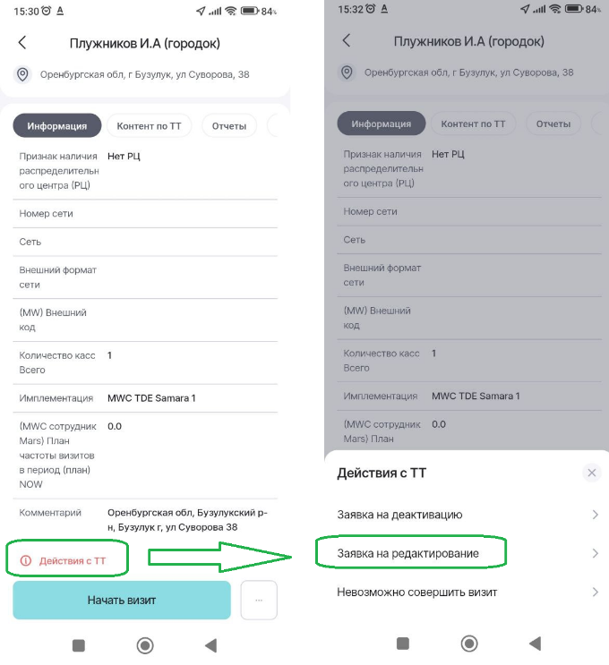

(Шаг Р102) Далее заполните атрибуты ТТ (пролистыванием вниз можно переходить к следующим полям). Поля отмеченные * - должны быть заполнены (их нельзя изменить на пустое значение).

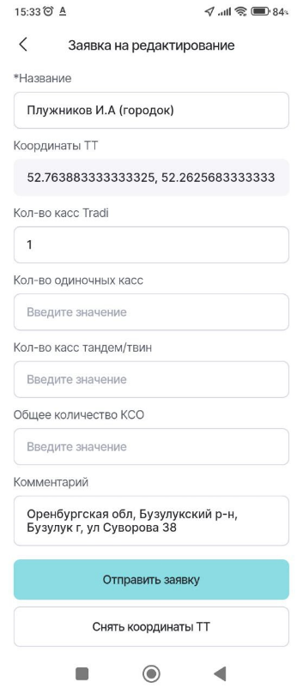

В рамках флоу проверки можно выбрать изменение следующих полей: количество касс и адрес ТТ

(Шаг Р103) После изменения желаемых атрибутов ТТ (если вы находитесь возле редактируемой ТТ) необходимо нажать кнопку Снять координаты ТТ.

(Шаг Р104) После завершения заполнения всех полей нажать кнопку Отправить заявку, затем Продолжить

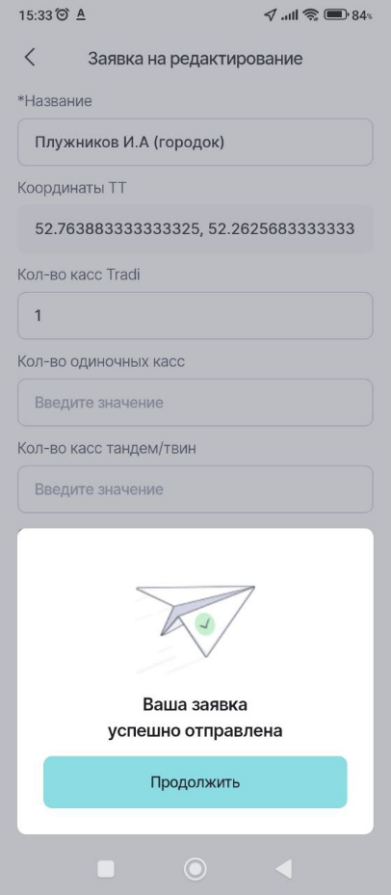

(Шаг Р105) Перейдите на вкладку Синхронизация и нажмите на значок обмена данных в разделе Выгрузка обязательная информация для отправки заявки на веб-модуль:

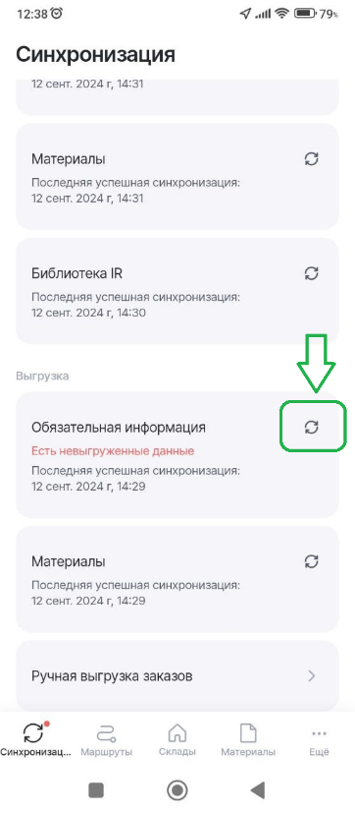

Далее ТП необходимо передать информацию об отредактированной ТТ в чат пилота в Телеграмм. Также нотификация на почту о появлении заявки, требующей действий оператора, будет отправлена оператору дистрибутора автоматически с темой «Вы можете изменить статус у следующих объектов».

Рассылка проводится однократно, ежедневно в 6.00 по московскому времени (если к этому моменту пользователь уже обработает заявку, то она может быть уже исключена из нотификации, например если теперь по флоу работы она находится на пользователе с другой ролью).

(Шаг Р106) Оператор дистрибутора заходит в справочник заявки на редактирование ТТ

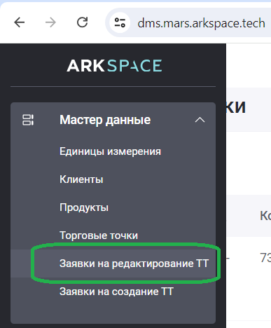

находит заявку на редактирование ТТ о которой ему сообщили (или о которой прочитал из нотификации в электронной почте), заходит в карточку данной заявки.

ВАЖНО! Заявки, созданные с мобильного модуля, проходят предварительную автоматическую обработку. Если в заявке на редактирование ТТ менялось только одно или несколько из полей время работы, площадь ТТ, то такие заявки автоматически подтверждаются и не требуют дополнительной обработки (валидации) через веб-модуль.

Заявки, созданные с мобильного модуля, ожидающие обработки оператором дистрибутора получают после автоматической предварительной обработки статус «На подтверждении оператор дистрибутора»

(Шаг Р107 опционально) Оператор может проверить данные по редактируемой ТТ, при необходимости оператор может перезаполнить анкету и пересчитать тип ТТ после перезаполнения анкеты (соответствующие кнопки «перезаполнить анкету», «рассчитать значения полей» )

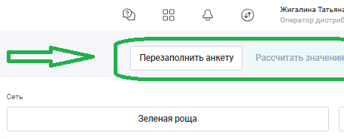

(Шаг Р108) После проверки (и корректировки при необходимости) для заявки на редактирование ТТ оператор дистрибутора применяет действие «Подтвердить» в поле статус.

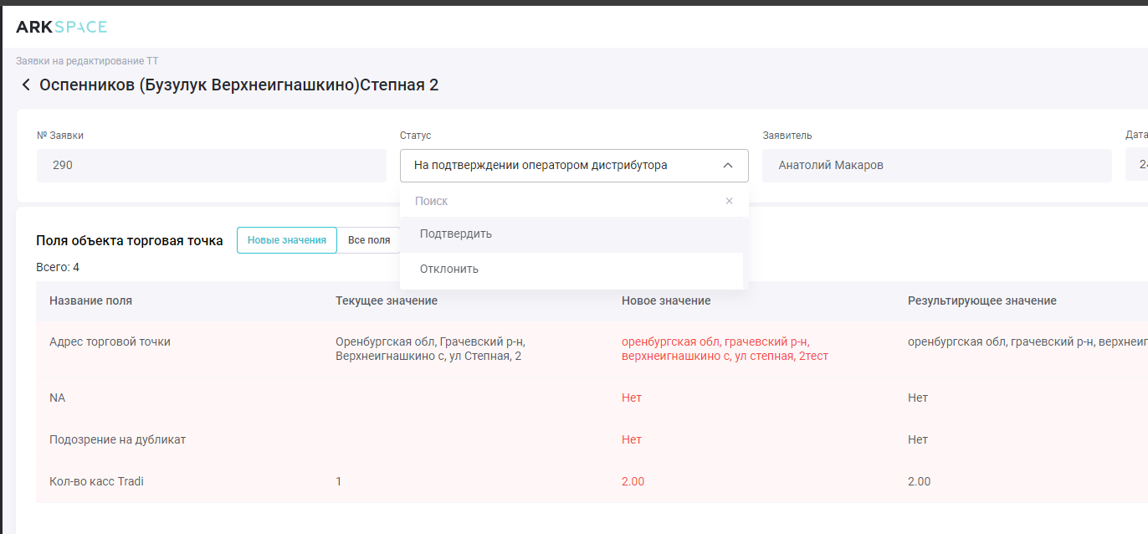

(Шаг Р109) И нажимает сохранить 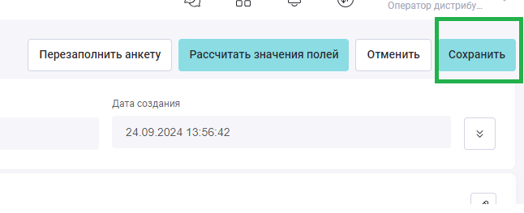

На этом этапе срабатывает проверка факта изменения количества касс в данном кейсе. В результате действие подтвердить присваивает заявки на редактирование ТТ новый статус На подтверждении TDE/MTDE

Оператор дистрибутора сообщает в чат пилота номер заявки на редактирование ТТ, требующей обработки TDE. Также TDE отправляется нотификация Вы можете изменить статус у следующих объектов со списком заявок на редактирование ТТ, ожидающих его валидации. Рассылка проводится однократно, ежедневно в 6.00 по московскому времени (если к этому моменту пользователь уже обработает заявку, то она может быть уже исключена из нотификации, например если теперь по флоу работы она находится на пользователе с другой ролью).

(Шаг Р110) TDE заходит в справочник заявки на редактирование ТТ, открывает карточку заявки о которой ему сообщили (или которая пришла в нотификации) и в поле статус выбирает действие «подтвердить», затем сохраняет заявку.

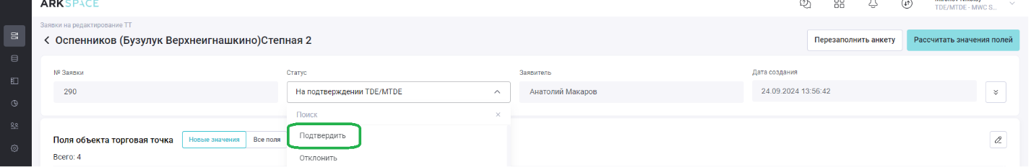

(Шаг Р111) И нажимает сохранить 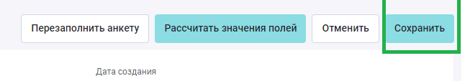

Заявка переходит в статус На подтверждение Оператор Datacenter, т.к. также изменен адрес.

TDE сообщает в чат пилота о номере заявки, требующей валидации пользователем с ролью Оператор Datacenter.

(Шаг Р112) Оператор Datacenter заходит в справочник заявки на редактирование ТТ, открывает карточку заявки, о которой ему сообщили, и в поле статус выбирает действие «подтвердить», затем сохраняет заявку.

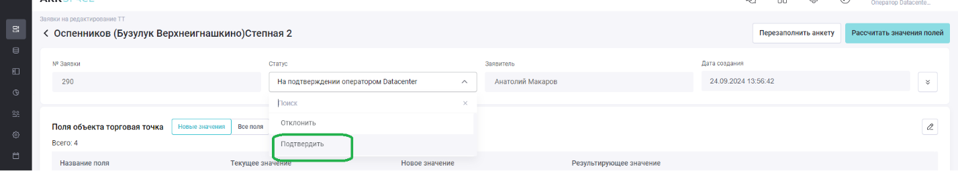



Заявка переходит в статус Подтверждена, затем в применена (смену статусов можно увидеть через 15-30 секунд, обновив страницу в браузере).

(Шаг Р114) Убедившись, что заявка получила статус применена Оператор Datacenter проверяет изменение реквизитов ТТ в справочнике ТТ.

2)Проверяем редактирование ТТ через веб-модуль (ТТ не NA, редактируется количество касс и адрес ТТ. Выбрана ТТ созданная в рамках проверки флоу создания ТТ). Схема процесса в приложении 2.

(Шаг Р201) Оператор дистрибутора заходит в справочник заявки на редактирование ТТ



(Шаг Р202)И нажимает кнопку добавить



(Шаг Р203)Далее оператор выбирает какую ТТ (не NA, тестовая ТТ созданная в рамках проверки флоу создания ТТ) он хочет отредактировать и нажимает иконку привязать

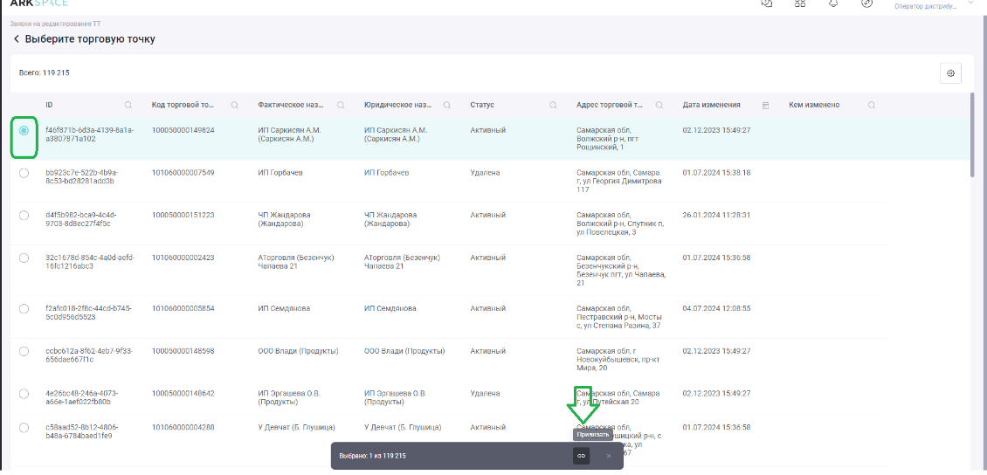

Открывается окно

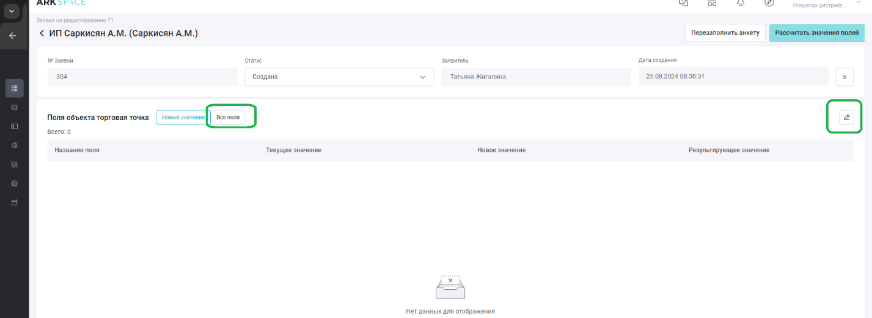

(Шаг Р204)Чтобы изменить атрибуты ТТ (например адрес, количество касс и т.п.) нужно преключится в режим «все поля» и щелкнуть карандашик. Затем заполнить новые значения полей и нажать кнопку сохранить. В рамках данного кейса на этом этапе изменяем адрес ТТ и поле количество касс.

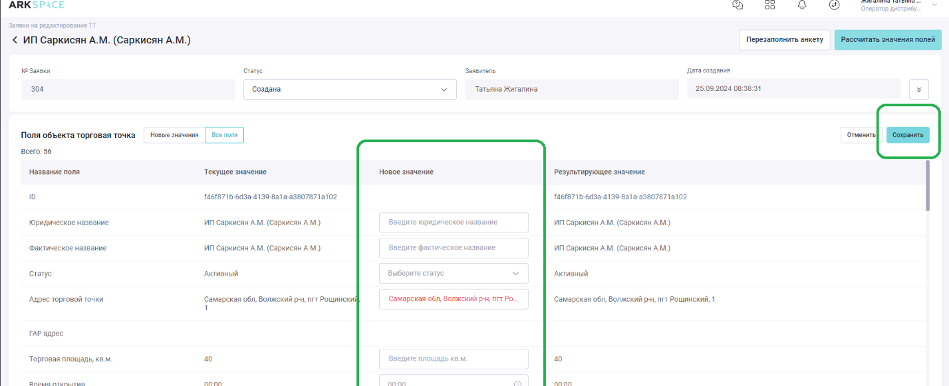

(Шаг Р205)В поле статус оператор выбирает действие подтвердить 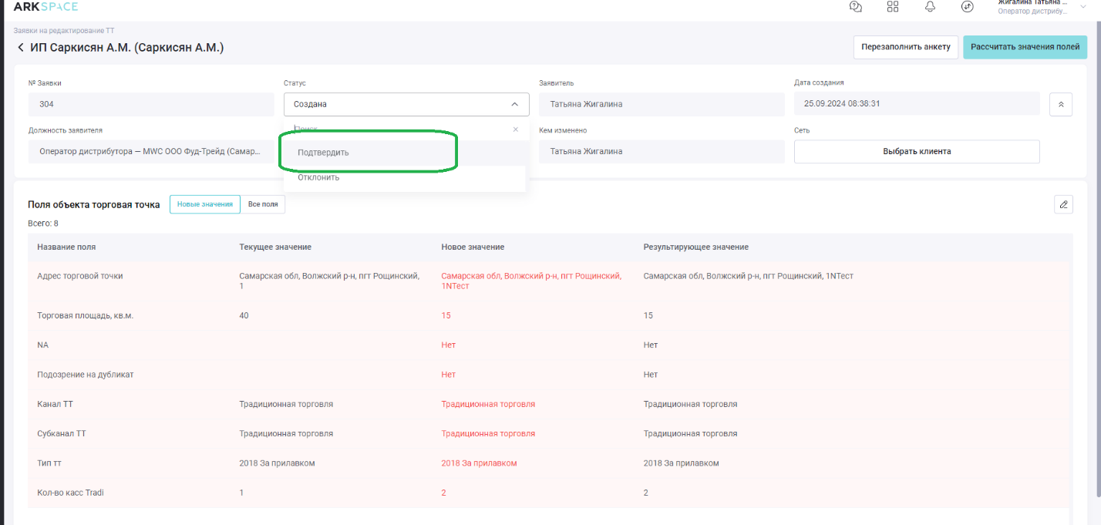

(Шаг Р206)И затем нажимает кнопку Сохранить.

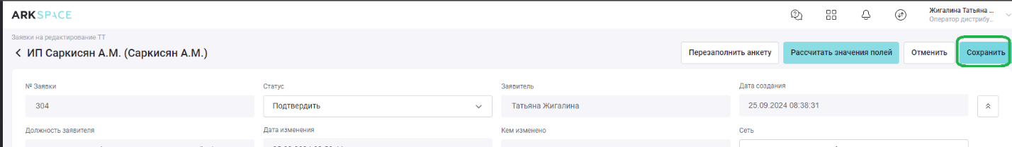

Заявка переходит в статус автоматический расчет. С учетом списка полей в заявке данного кейса ей должен присвоится статус «На подтверждении Оператор дистрибутора».

(Шаг Р207)Между сменой статусов при автоматическом расчете может пройти 1-2 минуты, оператор дистрибутора дожидается присвоение заявки статуса «На подтверждении Оператор дистрибутора», заходит в карточку заявки, выбирает действие подтвердить

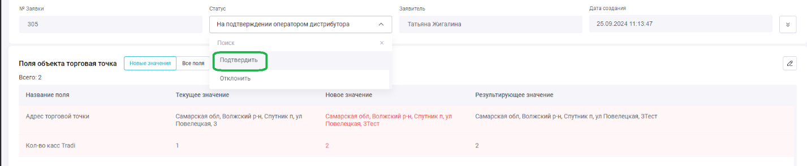

(Шаг Р208)и выбирает сохранить, сообщает в чат пилота номер обработанной заявки.

В данном тест кейсе заявка перейдет в статус «На подтверждении TDE\MTDE».

Оператору будет отправлена нотификация «Созданная вами заявка на редактирование получила новый статус». TDE будет отправлена нотификация «Вы можете изменить статус у следующих объектов». Рассылка проводится однократно, ежедневно в 6.00 по московскому времени (если к этому моменту пользователь уже обработает заявку, то она может быть уже исключена из нотификации, например если теперь по флоу работы она находится на пользователе с другой ролью).

(Шаг Р209)TDE заходит в справочник заявки на редактирование ТТ, открывает карточку заявки о которой ему сообщили (или которая пришла в нотификации) и в поле статус выбирает действие «подтвердить», затем сохраняет заявку.



(Шаг Р210)И нажимает сохранить 

Заявка переходит в статус На подтверждение Оператор Datacenter (в рамках данного кейса, другой набор полей в заявке может переводить в другой статус согласно схеме 2 из приложения)

TDE сообщает в чат пилота о номере заявки, требующей валидации пользователем с ролью Оператор Datacenter. Оператор Datacenter получит нотификацию Вы можете изменить статус у следующих объектов. Рассылка проводится однократно, ежедневно в 6.00 по московскому времени (если к этому моменту пользователь уже обработает заявку, то она может быть уже исключена из нотификации, например если теперь по флоу работы она находится на пользователе с другой ролью).

(Шаг Р210)Оператор Datacenter заходит в справочник заявки на редактирование ТТ, открывает карточку заявки, о которой ему сообщили, и в поле статус выбирает действие «подтвердить», затем сохраняет заявку.





Заявка переходит в статус Подтверждена, затем в применена (с присвоением новых значений полей ТТ).

(Шаг Р211)Оператор Datacenter проверяет изменение полей ТТ в справочнике Торговых точек.

3)Проверяем создание заявки на редактирование ТТ на ММ с автоматическим подтверждением

(Шаг Р301)Торговый представитель создает заявку на редактирование ТТ через мобильный модуль (для ТТ не являющейся NA, выбирать тестовую ТТ созданную в рамках проверки флоу заявок на создание ТТ) из карточки ТТ по кнопке Действия с ТТ->Заявка на редактирование.

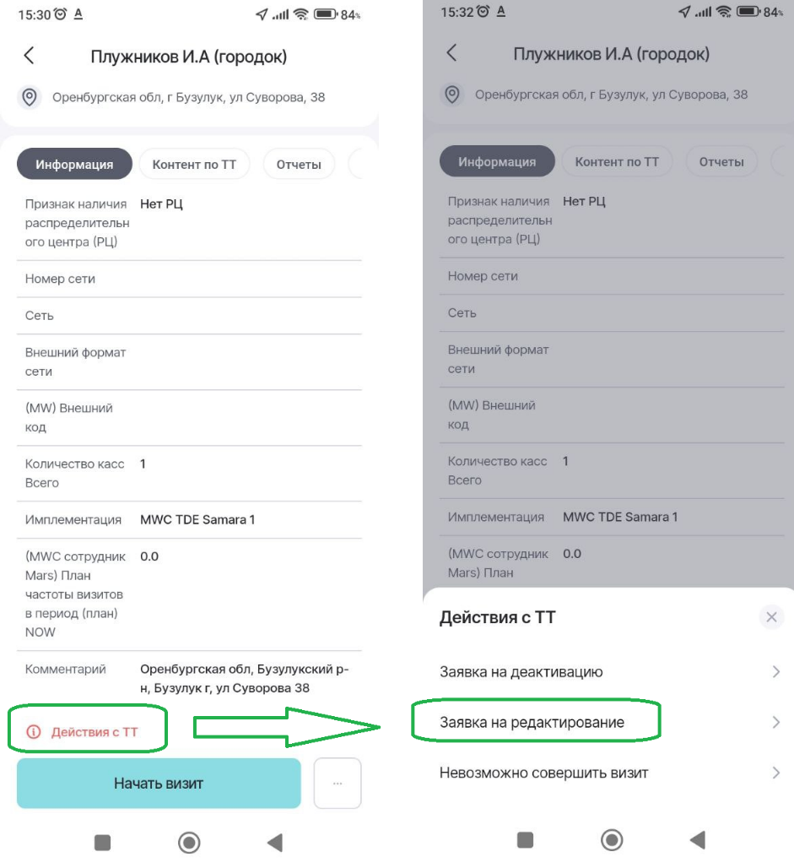

(Шаг Р302)Далее заполните атрибуты ТТ (пролистыванием вниз можно переходить к следующим полям). Поля отмеченные * - должны быть заполнены (их нельзя изменить на пустое значение).

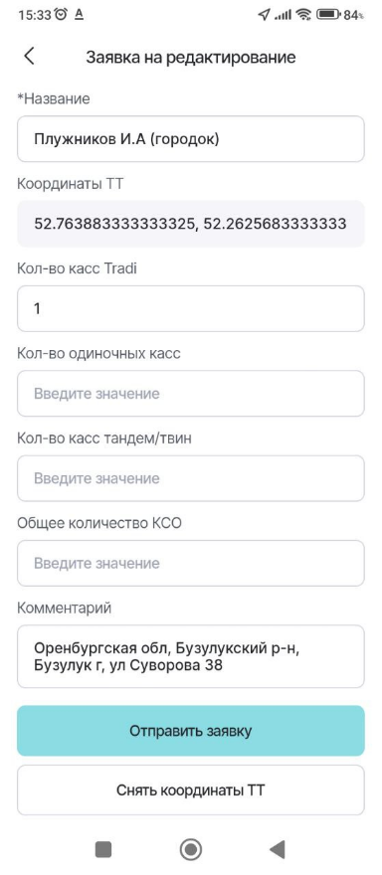

В рамках флоу проверки нужно выбрать изменение следующих полей: время работы

(Шаг Р303)После завершения заполнения всех полей нажать кнопку Отправить заявку, затем Продолжить

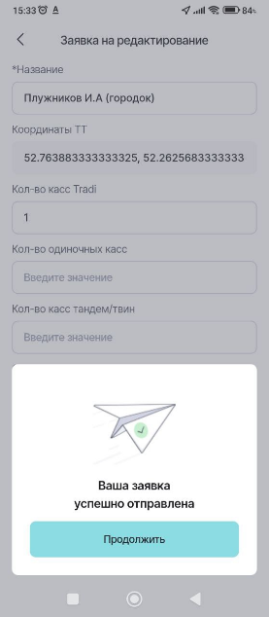

(Шаг Р304)Перейдите на вкладку Синхронизация и нажмите на значок обмена данных в разделе Выгрузка обязательная информация для отправки заявки на веб-модуль:



Торговый представитель сообщает в чат пилота ТТ в которую создал заявку на редактирование ТТ.

Т.к. в данном кейсе меняется только поле Время работы, то после автоматического пересчета заявка получит статус Подтверждена а затем Применена (участие оператора для подтверждения заявки не требуется).

(Шаг Р305)Оператор дистрибутора проверяет статус данной заявки (применена) и факт изменения времени работы в карточке данной ТТ в справочнике Торговые точки.

4) Проверяем создание заявки на редактирование ТТ на ММ с отклонением на этапе проверки оператором

(Шаг Р401)Торговый представитель создает заявку на редактирование ТТ через мобильный модуль (для ТТ не являющейся NA, выбирать тестовую ТТ созданную в рамках проверки флоу заявок на создание ТТ) из карточки ТТ по кнопке Действия с ТТ->Заявка на редактирование.

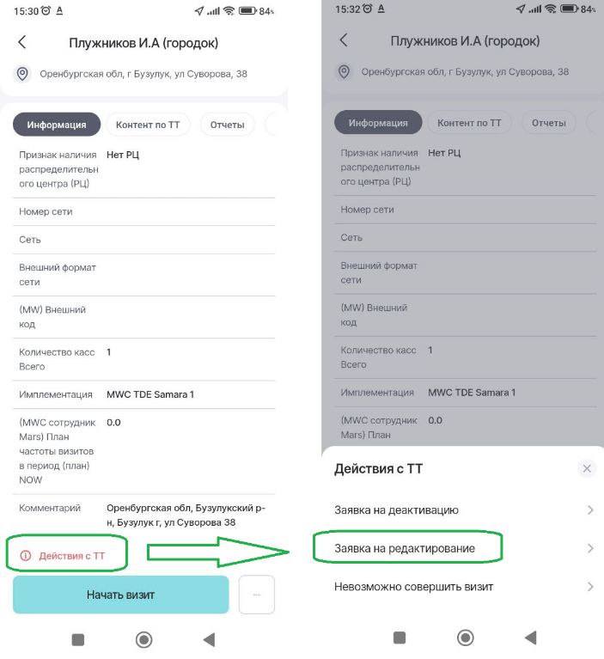

(Шаг Р402)Далее заполните атрибуты ТТ (пролистыванием вниз можно переходить к следующим полям). Поля отмеченные * - должны быть заполнены (их нельзя изменить на пустое значение).

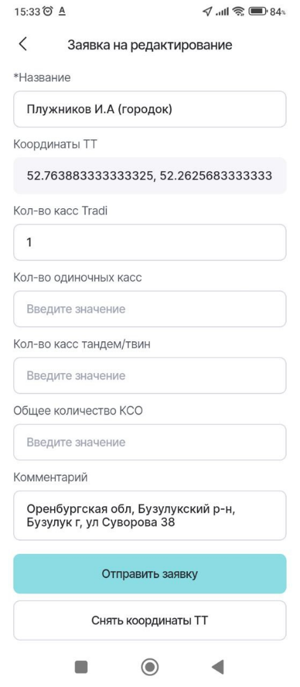

В рамках флоу проверки можно выбрать изменение следующих полей: количество касс и адрес ТТ

(Шаг Р403)После изменения желаемых атрибутов ТТ (если вы находитесь возле редактируемой ТТ) необходимо нажать кнопку Снять координаты ТТ.

(Шаг Р404)После завершения заполнения всех полей нажать кнопку Отправить заявку, затем Продолжить



(Шаг Р405)Перейдите на вкладку Синхронизация и нажмите на значок обмена данных в разделе Выгрузка обязательная информация для отправки заявки на веб-модуль:



Далее ТП необходимо передать информацию об отредактированной ТТ в чат пилота в Телеграмм. Также нотификация на почту о появлении заявки, требующей действий оператора, будет отправлена оператору автоматически с темой «Вы можете изменить статус у следующих объектов».

Рассылка проводится однократно, ежедневно в 6.00 по московскому времени (если к этому моменту пользователь уже обработает заявку, то она может быть уже исключена из нотификации, например если теперь по флоу работы она находится на пользователе с другой ролью).

(Шаг Р406)Оператор дистрибутора заходит в справочник заявки на редактирование ТТ



находит заявку на редактирование ТТ о которой ему сообщили (или о которой прочитал из нотификации в электронной почте), заходит в карточку данной заявки.

ВАЖНО! Заявки, созданные с мобильного модуля, проходят предварительную автоматическую обработку. Если в заявке на редактирование ТТ менялось только одно или несколько из полей время работы, площадь ТТ, то такие заявки автоматически подтверждаются и не требуют дополнительной обработки (валидации) через веб-модуль.

Заявки, созданные с мобильного модуля, ожидающие обработки оператором дистрибутора получают после автоматической предварительной обработки статус «На подтверждении оператор дистрибутора»

(Шаг Р407)Оператор в поле статус заявки выбирает действие отклонить и сохраняет заявку

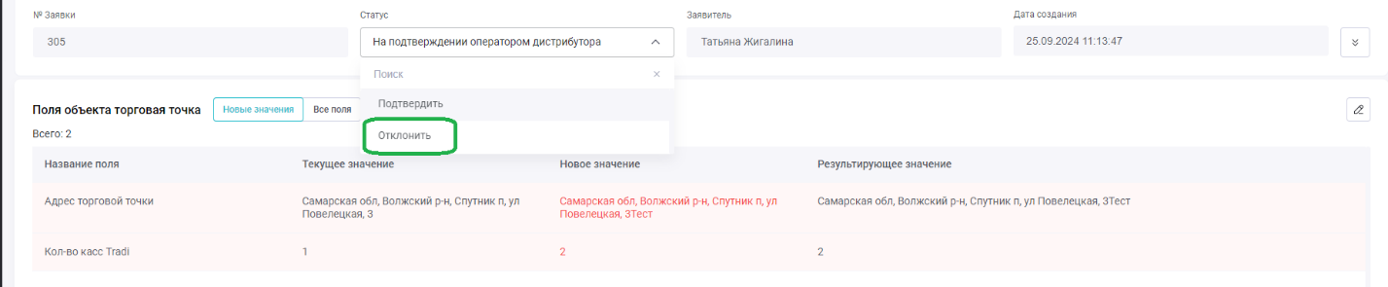

(Шаг Р408)и сохраняет заявку 

Заявка переходит в статус отклонена, изменения в карточку ТТ не вносятся.

(Шаг Р409)Через 10 минут оператор дистрибутора проверяет карточку ТТ, убеждается, что поля ТТ не изменились.

5)Проверяем создание заявки на редактирование ТТ на ММ с валидацией Оператор Datacenter без участия TDE

(Шаг Р501)Торговый представитель создает заявку на редактирование ТТ через мобильный модуль (для ТТ не являющейся NA, выбирать тестовую ТТ созданную в рамках проверки флоу заявок на создание ТТ) из карточки ТТ по кнопке Действия с ТТ->Заявка на редактирование.

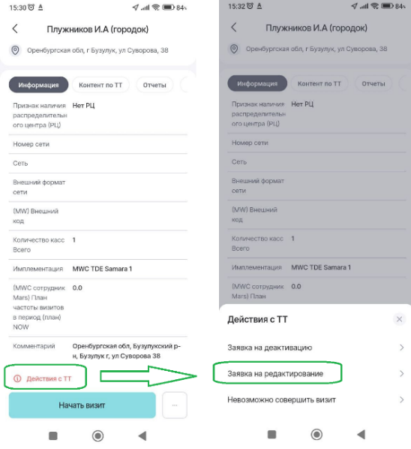

(Шаг Р502)Далее заполните атрибуты ТТ (пролистыванием вниз можно переходить к следующим полям). Поля отмеченные * - должны быть заполнены (их нельзя изменить на пустое значение).

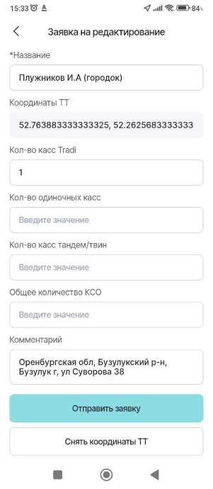

В рамках флоу проверки можно выбрать изменение следующих полей: только адрес ТТ

(Шаг Р503)После завершения заполнения всех полей нажать кнопку Отправить заявку, затем Продолжить



(Шаг Р504)Перейдите на вкладку Синхронизация и нажмите на значок обмена данных в разделе Выгрузка обязательная информация для отправки заявки на веб-модуль:



Далее ТП необходимо передать информацию об отредактированной ТТ в чат пилота в Телеграмм. Также нотификация на почту о появлении заявки, требующей действий оператора, будет отправлена оператору автоматически с темой «Вы можете изменить статус у следующих объектов».

Рассылка проводится однократно, ежедневно в 6.00 по московскому времени (если к этому моменту пользователь уже обработает заявку, то она может быть уже исключена из нотификации, например если теперь по флоу работы она находится на пользователе с другой ролью).

(Шаг Р505)Оператор дистрибутора заходит в справочник заявки на редактирование ТТ



находит заявку на редактирование ТТ о которой ему сообщили (или о которой прочитал из нотификации в электронной почте), заходит в карточку данной заявки.

ВАЖНО! Заявки, созданные с мобильного модуля, проходят предварительную автоматическую обработку. Если в заявке на редактирование ТТ менялось только одно или несколько из полей время работы, площадь ТТ, то такие заявки автоматически подтверждаются и не требуют дополнительной обработки (валидации) через веб-модуль.

Заявки, созданные с мобильного модуля, ожидающие обработки оператором дистрибутора получают после автоматической предварительной обработки статус «На подтверждении оператор дистрибутора»

(Шаг Р506)Оператор выбирает действие «Подтвердить» в поле статус.



(Шаг Р507)И нажимает сохранить 

Сообщает в чат пилота о номере заявки и этапе кейса на котором она находится.

Для заявки срабатывает проверка факта изменения только поля адрес. Заявка получает статус

«На подтверждение Оператор Datacenter». Оператор Datacenter получит однократную нотификацию «Вы можете изменить статус у следующих объектов». Рассылка проводится однократно, ежедневно в 6.00 по московскому времени (если к этому моменту пользователь уже обработает заявку, то она может быть уже исключена из нотификации, например если теперь по флоу работы она находится на пользователе с другой ролью).

(Шаг Р508)Оператор Datacenter заходит в справочник заявки на редактирование ТТ, открывает карточку заявки, о которой ему сообщили, и в поле статус выбирает действие «подтвердить», затем сохраняет заявку.





Заявка переходит в статус Подтверждена, затем в применена (с присвоением новых значений полей ТТ).

(Шаг Р509)Оператор Datacenter проверяет статус данной заявки (применена) и факт изменения полей в карточке данной ТТ в справочнике Торговые точки.

6) Проверяем создание заявки на редактирование ТТ на ММ с валидацией Оператор Datacenter NA без участия TDE

(Шаг Р601)Торговый представитель создает заявку на редактирование ТТ через мобильный модуль (для ТТ являющейся NA, выбирать тестовую ТТ созданную в рамках проверки флоу заявок на создание ТТ) из карточки ТТ по кнопке Действия с ТТ->Заявка на редактирование.

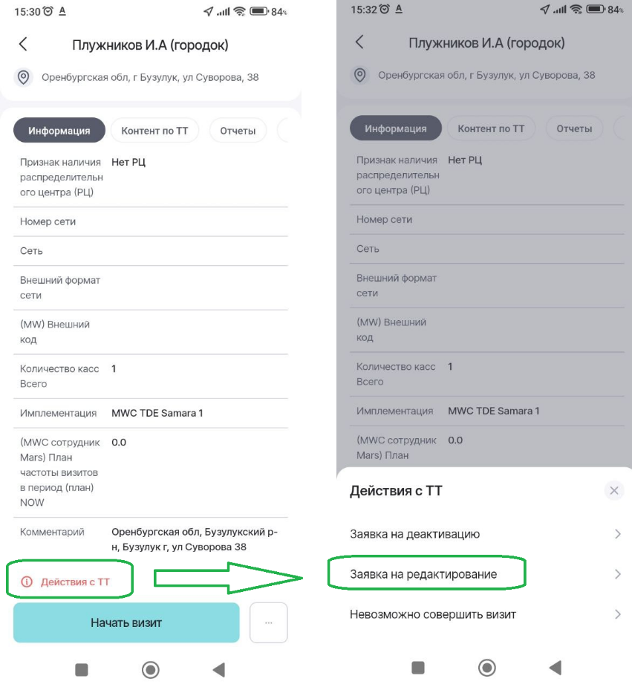

(Шаг Р602)Далее заполните атрибуты ТТ (пролистыванием вниз можно переходить к следующим полям). Поля отмеченные * - должны быть заполнены (их нельзя изменить на пустое значение).

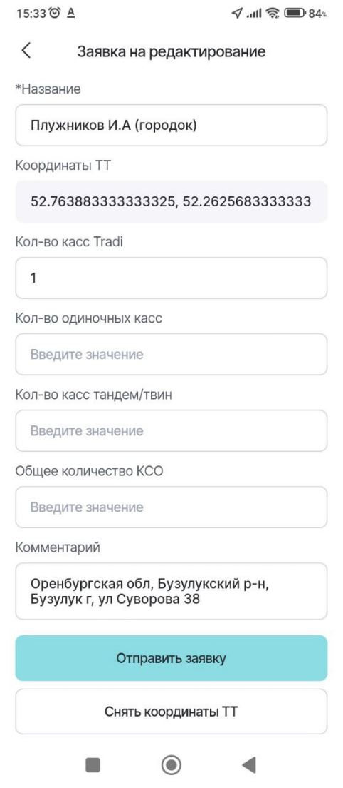

В рамках флоу проверки можно выбрать изменение следующих полей: только адрес ТТ

(Шаг Р603)После завершения заполнения всех полей нажать кнопку Отправить заявку, затем Продолжить



(Шаг Р604)Перейдите на вкладку Синхронизация и нажмите на значок обмена данных в разделе Выгрузка обязательная информация для отправки заявки на веб-модуль:



Далее ТП необходимо передать информацию об отредактированной ТТ в чат пилота в Телеграмм. Также нотификация на почту о появлении заявки, требующей действий оператора, будет отправлена оператору дистрибутора автоматически с темой «Вы можете изменить статус у следующих объектов».

Рассылка проводится однократно, ежедневно в 6.00 по московскому времени (если к этому моменту пользователь уже обработает заявку, то она может быть уже исключена из нотификации, например если теперь по флоу работы она находится на пользователе с другой ролью).

(Шаг Р605)Оператор дистрибутора заходит в справочник заявки на редактирование ТТ



находит заявку на редактирование ТТ о которой ему сообщили (или о которой прочитал из нотификации в электронной почте), заходит в карточку данной заявки.

ВАЖНО! Заявки, созданные с мобильного модуля, проходят предварительную автоматическую обработку. Если в заявке на редактирование ТТ менялось только одно или несколько из полей время работы, площадь ТТ, то такие заявки автоматически подтверждаются и не требуют дополнительной обработки (валидации) через веб-модуль.

Заявки, созданные с мобильного модуля, ожидающие обработки оператором дистрибутора получают после автоматической предварительной обработки статус «На подтверждении оператор дистрибутора»

(Шаг Р606)Оператор выбирает действие «Подтвердить» в поле статус.



(Шаг Р607)И нажимает сохранить 

Сообщает в чат пилота о номере заявки и этапе кейса на котором она находится.

Для заявки срабатывает проверка факта изменения только поля адрес и то, что ТТ является NA. Заявка получает статус «На подтверждение Оператор Datacenter NA». Оператор Datacenter NA получит однократную нотификацию «Вы можете изменить статус у следующих объектов». Рассылка проводится однократно, ежедневно в 6.00 по московскому времени (если к этому моменту пользователь уже обработает заявку, то она может быть уже исключена из нотификации, например если теперь по флоу работы она находится на пользователе с другой ролью).

(Шаг Р608)Оператор Datacenter NA заходит в справочник заявки на редактирование ТТ, открывает карточку заявки, о которой ему сообщили, и в поле статус выбирает действие «подтвердить», затем сохраняет заявку.

Заявка переходит в статус подтверждена, затем применена (смену статусов можно увидеть через 15-30 секунд, обновив страницу в браузере).

(Шаг Р609)Оператор Datacenter проверяет статус данной заявки (применена) и факт изменения полей в карточке данной ТТ в справочнике Торговые точки.

(Шаг Р610. Кейс сначала, но шаги Р608-Р609 пропускаются) Оператор Datacenter NA заходит в справочник заявки на редактирование ТТ, открывает карточку заявки, о которой ему сообщили, и в поле статус выбирает действие «отклонить», затем сохраняет заявку.

Заявка переходить в статус Отклонена, изменения в ТТ не вносятся.

(Шаг Р611).Выполняется после шага Р610) Через 10 мин Оператор Datacenter NA заходит в справочник ТТ и проверяет, что значения полей не изменились.

7) Проверяем создание заявки на редактирование ТТ на ММ с валидацией Оператор Datacenter NA после валидации на стороне TDE

(Шаг Р701)Торговый представитель создает заявку на редактирование ТТ через мобильный модуль (для ТТ являющейся NA, выбирать тестовую ТТ созданную в рамках проверки флоу заявок на создание ТТ) из карточки ТТ по кнопке Действия с ТТ->Заявка на редактирование.

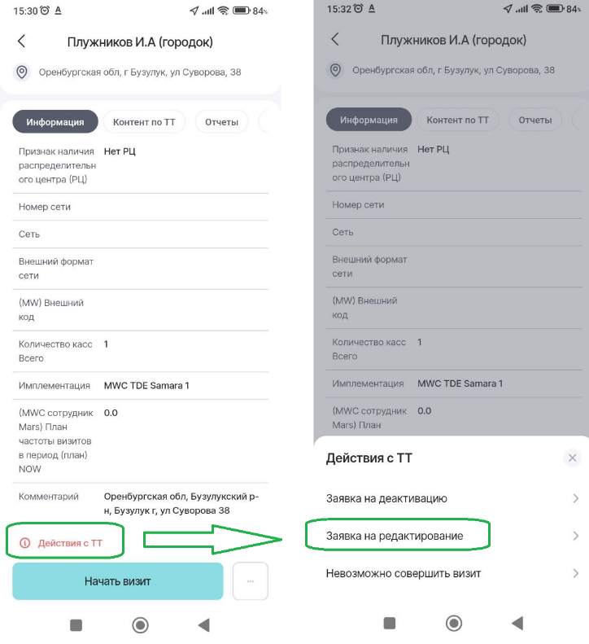

(Шаг Р702)Далее заполните атрибуты ТТ (пролистыванием вниз можно переходить к следующим полям). Поля отмеченные * - должны быть заполнены (их нельзя изменить на пустое значение).



В рамках флоу проверки можно выбрать изменение следующих полей: количество касс и адрес ТТ

(Шаг Р703)После изменения желаемых атрибутов ТТ (если вы находитесь возле редактируемой ТТ) необходимо нажать кнопку Снять координаты ТТ.

(Шаг Р704)После завершения заполнения всех полей нажать кнопку Отправить заявку, затем Продолжить



(Шаг Р705)Перейдите на вкладку Синхронизация и нажмите на значок обмена данных в разделе Выгрузка обязательная информация для отправки заявки на веб-модуль:



Далее ТП необходимо передать информацию об отредактированной ТТ в чат пилота в Телеграмм. Также нотификация на почту о появлении заявки, требующей действий оператора, будет отправлена оператору автоматически с темой «Вы можете изменить статус у следующих объектов».

Рассылка проводится однократно, ежедневно в 6.00 по московскому времени (если к этому моменту пользователь уже обработает заявку, то она может быть уже исключена из нотификации, например если теперь по флоу работы она находится на пользователе с другой ролью).

(Шаг Р706)Оператор дистрибутора заходит в справочник заявки на редактирование ТТ



находит заявку на редактирование ТТ о которой ему сообщили (или о которой прочитал из нотификации в электронной почте), заходит в карточку данной заявки.

ВАЖНО! Заявки, созданные с мобильного модуля, проходят предварительную автоматическую обработку. Если в заявке на редактирование ТТ менялось только одно или несколько из полей время работы, площадь ТТ, то такие заявки автоматически подтверждаются и не требуют дополнительной обработки (валидации) через веб-модуль.

Заявки, созданные с мобильного модуля, ожидающие обработки оператором дистрибутора получают после автоматической предварительной обработки статус «На подтверждении оператор дистрибутора»

(Шаг Р707)оператор дистрибутора применяет действие «Подтвердить» в поле статус.



(Шаг Р708)И нажимает сохранить 

На этом этапе срабатывает проверка факта изменения количества касс в данном кейсе. В результате действие подтвердить присваивает заявки на редактирование ТТ новый статус На подтверждении TDE/MTDE

Оператор дистрибутора сообщает в чат пилота номер заявки на редактирование ТТ, требующей обработки TDE. Также TDE отправляется нотификация Вы можете изменить статус у следующих объектов со списком заявок на редактирование ТТ, ожидающих его валидации. Рассылка проводится однократно, ежедневно в 6.00 по московскому времени (если к этому моменту пользователь уже обработает заявку, то она может быть уже исключена из нотификации, например если теперь по флоу работы она находится на пользователе с другой ролью).

(Шаг Р709)TDE заходит в справочник заявки на редактирование ТТ, открывает карточку заявки о которой ему сообщили (или которая пришла в нотификации) и в поле статус выбирает действие «подтвердить», затем сохраняет заявку.



И нажимает сохранить 

Заявка переходит в статус На подтверждение Оператор Datacenter NA.

TDE сообщает в чат пилота о номере заявки, требующей валидации пользователем с ролью Оператор Datacenter NA.

(Шаг Р710)Оператор Datacenter NA заходит в справочник заявки на редактирование ТТ, открывает карточку заявки, о которой ему сообщили, и в поле статус выбирает действие «подтвердить», затем сохраняет заявку.

Заявка переходит в статус Подтверждена, затем в применена (смену статусов можно увидеть через 15-30 секунд, обновив страницу в браузере).

(Шаг Р711)Оператор Datacenter NA проверяет изменение реквизитов ТТ в справочнике ТТ.

(Шаг Р712. Кейс сначала, но шаги Р710-Р711 пропускаются) Оператор Datacenter NA заходит в справочник заявки на редактирование ТТ, открывает карточку заявки, о которой ему сообщили, и в поле статус выбирает действие «отклонить», затем сохраняет заявку.

Заявка переходит в статус отклонена.

(Шаг Р714 выполняется после шага Р712) Через 10 минут Оператор Datacenter NA проверяет, что поля ТТ в справочнике торговые точки не изменились.

Приложение 1. Схема валидации заявки на редактирование ТТ, созданной через ММ

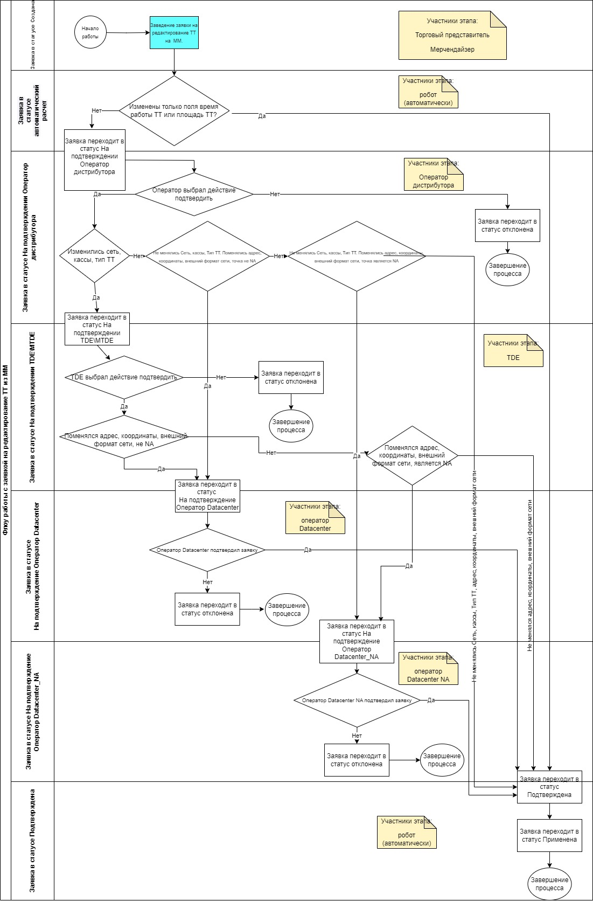

Приложение 2. Схема валидации заявки на редактирование ТТ, созданной через Web.

